第七章 假设检验

统计推断的另一类重要问题是假设检验. 在总体分布未知或虽知其类型但含有未知参数的时候, 为推断总体的某些未知特性, 提出某些关于总体的假设. 我们要根据样本所提供的信息以及运用适当的统计量, 对提出的假设作出接受或拒绝的决策, 假设检验是作出这一决策的过程.

参数假设检验针对总体分布函数中的未知参数提出的假设进行检验, 后者针对总体分布函数形式或类型的假设进行检验, 本章主要讨论单参数假设检验问题.

第一节 假设检验的基本概念

内容分布图示

★ 引言 ★ 引例
★ 假设检验的基本思想
★ 假设检验的两类错误
★ 假设检验问题的提法
★ 假设检验的一般步骤
★ 例1 ★ 例2
★ 多参数与非参数假设检验问题
★ 内容小结 ★习题7-1

内容要点：
一、引例
设一箱中有红白两种颜色的球共100个, 甲说这里有98个白球, 乙从箱中任取一个, 发现是红球, 问甲的说法是否正确?

二、假设检验的基本思想
假设检验的基本思想实质上是带有某种概率性质的反证法. 为了检验一个假设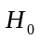是否正确, 首先假定该假设正确, 然后根据样本对假设作出接受或拒绝的决策. 如果样本观察值导致了不合理的现象的发生, 就应拒绝假设, 否则应接受假设.
假设检验中所谓“不合理”,并非逻辑中的绝对矛盾,而是基于人们在实践中广泛采用的原则, 即小概率事件在一次试验中是几乎不发生的. 但概率小到什么程度才能算作“小概率事件”, 显然, “小概率事件”的概率越小，否定原假设就越有说服力. 常记这个概率值为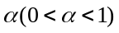,称为检验的显著性水平. 对不同的问题, 检验的显著性水平不一定相同, 但一般应取为较小的值, 如0.1,0.05或0.01等.

三、假设检验的两类错误
当假设正确时, 小概率事件也有可能发生, 此时我们会拒绝假设, 因而犯了“弃真”的错误, 称此为第一类错误. 犯第一类错误的概率恰好就是“小概率事件”发生的概率, 即
P{拒绝|为真}=.
反之, 若假设不正确, 但一次抽样检验结果, 未发生不合理结果, 这时我们会接受, 因而犯了“取伪”的错误,称此为第二类错误. 记为犯第二类错误的概率, 即
P{接受|不真}=.
理论上, 自然希望犯这两类错误的概率都很小。 当样本容量n固定时, ,不能同时都小, 即变小时, 就变大;而变小时,就变大.。一般只有当样本容量n增大时，才有可能使两者变小。在实际应用中, 一般原则是: 控制犯第一类错误的概率, 即给定, 然后通过增大样本容量n来减小.
关于显著性水平的选取: 若注重经济效益, 可取小些, 如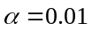; 若注重社会效益, 可取大些,如;若要兼顾经济效益和社会效益, 一般可取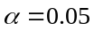.

四、假设检验问题的一般提法
在假设检验问题中, 把要检验的假设称为原假设(零假设或基本假设), 把原假设的对立面称为备择假设或对立假设, 记为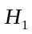.
例如, 有一封装罐装可乐的生产流水线, 每罐的标准容量规定为350毫升. 质检员每天都要检验可乐的容量是否合格, 已知每罐的容量服从正态分布, 且生产比较稳定时,其标准差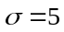毫升. 某日上班后, 质检员每隔半小时从生产线上取一罐, 共抽测了6罐, 测得容量(单位为毫升)如下:
353, 345, 357, 339, 355, 360.
试问生产线工作是否正常?
本例的假设检验问题可简记为:
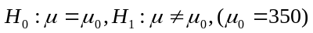 (1)
形如(1)式的备择假设, 表示可能大于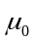, 也可能小于, 称为双侧(边)备择假设. 形如(1)式的假设检验称为双侧(边)假设检验.
在实际问题中, 有时还需要检验下列形式的假设:
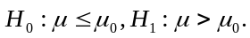 (2)
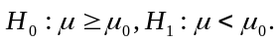 (3)
形如(2)式的假设检验称为右侧(边)检验;
形如(3)式的假设检验称为左侧(边)检验;
右侧(边)检验和左侧(边)检验统称为单侧(边)检验.
为检验提出的假设, 通常需构造检验统计量, 并取总体的一个样本, 根据该样本提供的信息来判断假设是否成立.当检验统计量取某个区域W中的值时, 我们拒绝原假设,则称区域W为拒绝域, 拒绝域的边界占称为临界点.

五、假设检验的一般步骤
(1) 根据实际问题的要求,充分考虑和利用已知的背景知识, 提出原假设及备择假设;
(2) 给定显著性水平以及样本容量n;
(3) 确定检验统计量U, 并在原假设成立的前提下导出U的概率分布, 要求U的分布不依赖于任何未知参数;
(4) 确定拒绝域, 即依据直观分析先确定拒绝域的形式,然后根据给定的显著性水平和U的分布, 由
P{拒绝|为真}=
确定拒绝域的临界值, 从而确定拒绝域;
(5) 作一次具体的抽样, 根据得到的样本观察值和所得的拒绝域, 对假设作出拒绝或接受的判断.

六、多参数与非参数假设检验问题
原则上, 以上介绍的所有单参数假设检验的内容也适用于多参数与非参数假设检验问题, 只需在某些细节上作适当的调整即可, 这里仅说明下列两点:
(1) 对多参数假设检验问题, 要寻求一个包含所有待检验参数的检验统计量, 使之服从一个已知的确定分布;
(2) 非参数假设检验问题可近似地化为一个多参数建设检验问题.
鉴于正态总体是统计应用中最为常见的总体, 在以下两节中，我们将首先分别讨论单正态总体与双正态总体的参数假设检验.

例题选讲：

例1 (讲义例1) 某化学日用品有限责任公司用包装机包装洗衣粉, 洗衣粉包装机在正常工作时, 装包量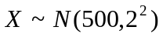(单位:), 每天开工后, 需先检验包装机工作是否正常. 某天开工后, 在桩号的洗衣粉中任取9袋, 其重量如下:
假设总体标准差不变,即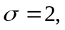 试问这天包装机工作是否正常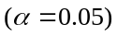?
解 (1) 提出假设检验: 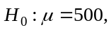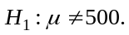
(2) 以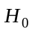成立为前提, 确定检验的统计量及其分布, 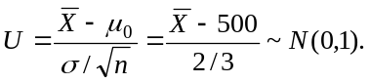
(3) 对给定显著性水平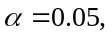 确定的接受域或拒绝,取临界点为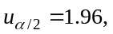使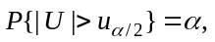 故被接受与拒绝的区域分别为
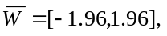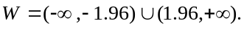
(4) 由样本计算统计量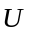的值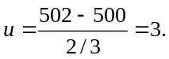
(5) 对假设作出推断因为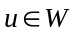(拒绝域), 故认为这天洗衣粉包装机工作不正常.

例2 (讲义例2) 某厂生产的一种螺钉, 标准要求长度是68mm. 实际生产的产品， 其长度服从正态分布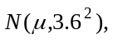 考虑设检验问题
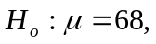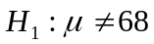
设为样本均值，按下列方式进行假设检验:
当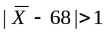时，拒绝假设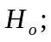当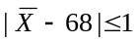时，接受假设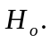
（1）当样本容量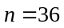时，求犯第一类错误的概率;
（2）当样本容量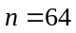时，求犯第一类错误的概率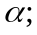
（3）当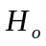不成立（设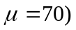，又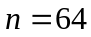时，按上述检验法，求犯第二类错误的概率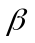.
解 当时, 有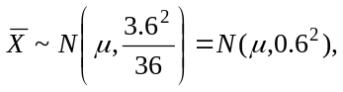
所以
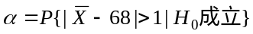
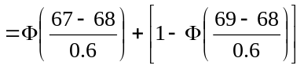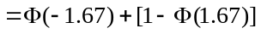
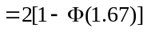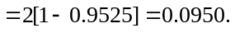
(2) 当时, 有
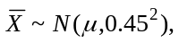
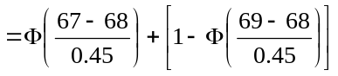
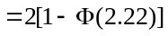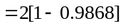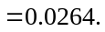
注: 随着样本容量的增大, 得到关于总体的信息更多, 从而犯弃真错误的概率越小.
(3) 当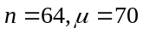时, 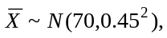 这时, 犯第二类错误的概率
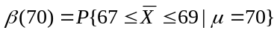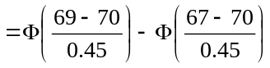
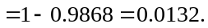
进一步, 当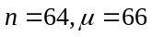时, 同样可计算得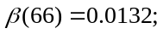
当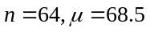时, 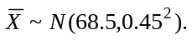
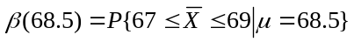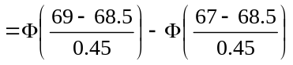
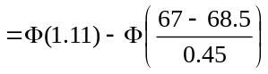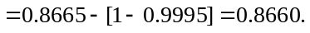
注: 由(3)中可知, 在样本容量确定的第件下, 的真值越接近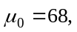 犯取伪错误的概率越大.

